013 SONDA NASOGÁSTRICA MILLER ABBOTT
Figura 1: Sonda
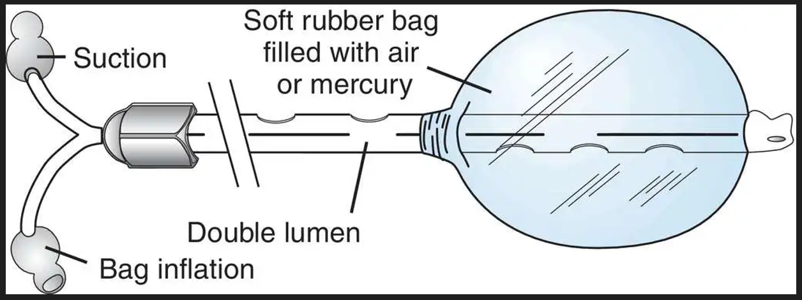
Tomado de: https://enfermeriacreativa.com/2021/12/08/tipos-de-sondas-nasogastricas/

Descripción de la Sonda Miller Abbott
Fundamentalmente, la sonda de Miller-Abbot consiste en un largo tubo de goma opaca a los rayos X, dividido por un tabique longitudinal en dos conductos desiguales: uno mayor, destinado a la aspiración, y otro menor, destinado a su vez al paso del aire para la insuflación de un pequeño balón situado en el extremo distal del tubo; este balón de goma fina, una vez distendido por el aire insuflado, es el que estimula el peristaltismo y facilita la progresión de la sonda a 10 largo de la luz intestinal (1).

Referencias
- Garriga Barberas P. La Sonda de Miller-Abbot en el diagnóstico y tratamiento de las oclusiones intestinales. An Med Cir. 1946; XX (No. 17):265–9. Disponible en: https://raco.cat/index.php/AnalesMedicina/article/view/183285/

